广州法院线上诉讼服务指引

一 网上立案平台操作指引

（建议在IE8及IE8以上的浏览器或者360浏览器使用网上申请立案功能，民事案件和执行案件的操作类似，这里展示的是民事案件网上申请立案的操作）

（一）当事人登录平台

1.在广州法院网诉讼服务中心页面，点击【网上立案】按钮进行网上立案操作（图1）；

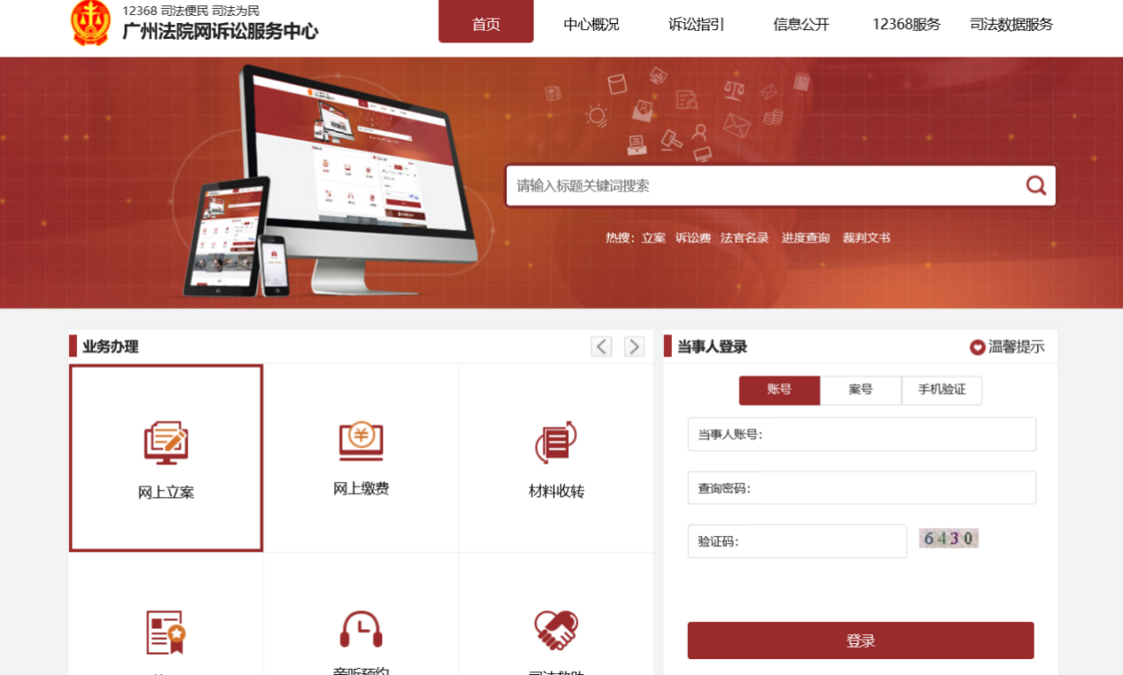

图1

2.该页面有2个功能区，上面的是“申请立案”区，下面是申请立案后的“进展查询”区。“申请立案区”分为民商事一审和执行案件选项，根据实际情况选择相对应选项，右侧可点击查看立案所需材料，“进展查询区”可在网上申请立案后根据案件编号、身份证号、手机号码及查询密码查询申请立案情况（图2）；

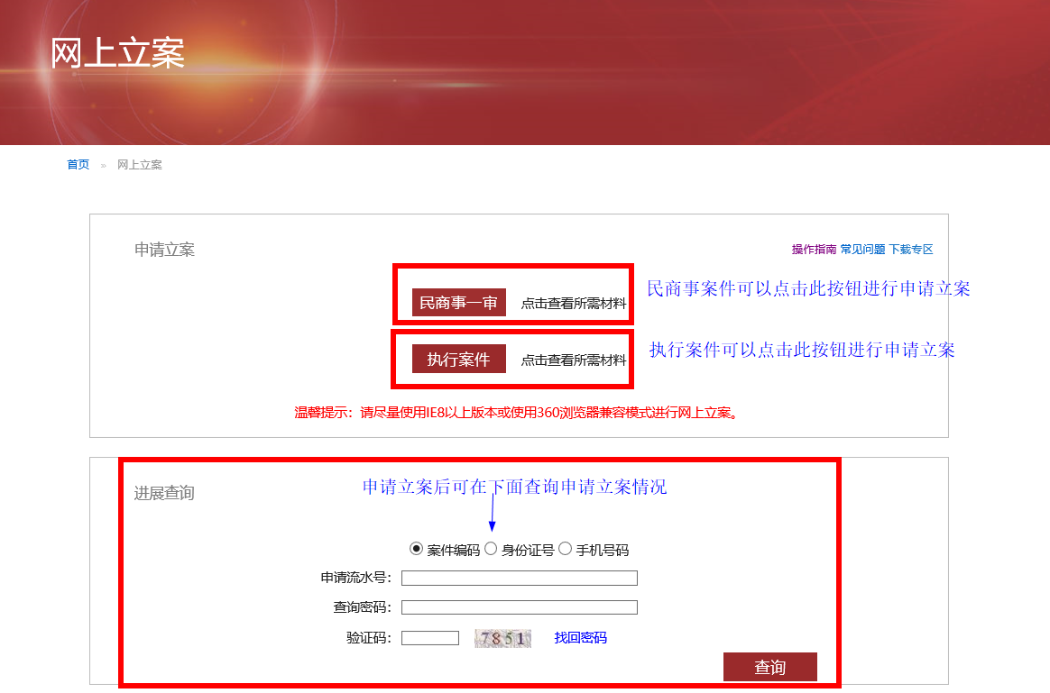

图2

3.选择申请立案后，在“受理法院”页面，选择该案件要提交的法院（图3）；

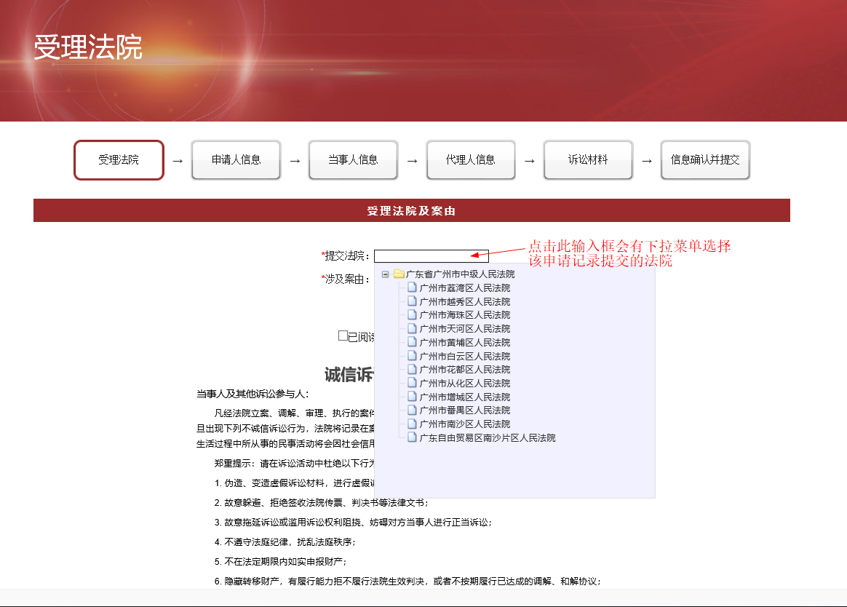

图3

4.在“受理法院”页面，选择该申请记录的案由（图4）；

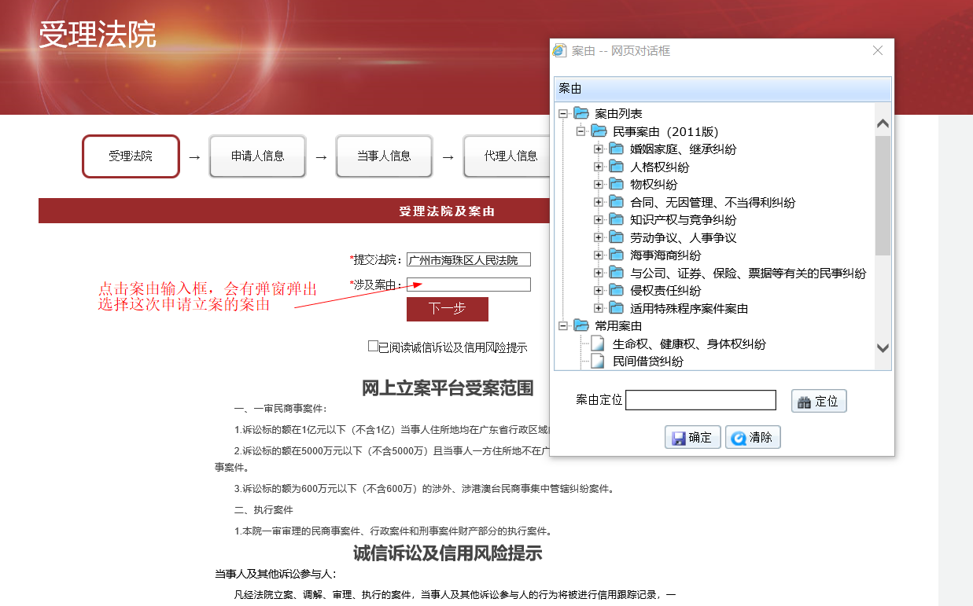

图4

5.阅读完“诚信诉讼及信用风险提示”后，请勾选“已阅读诚信诉讼及信用风险提示”（图5）；

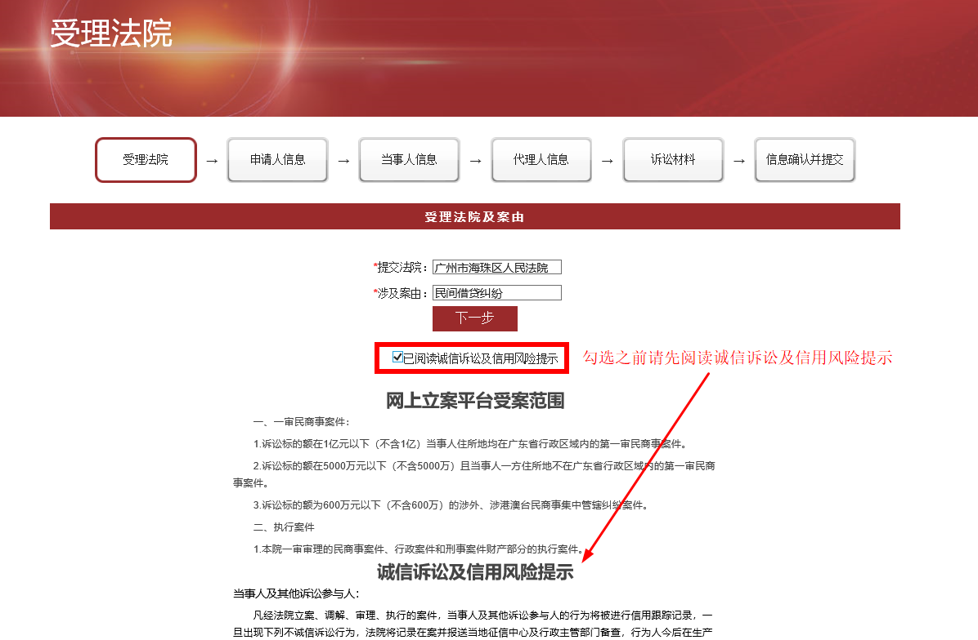

图5

6.填好信息后，点击【下一步】进入“申请人信息”填写页面（图6）；

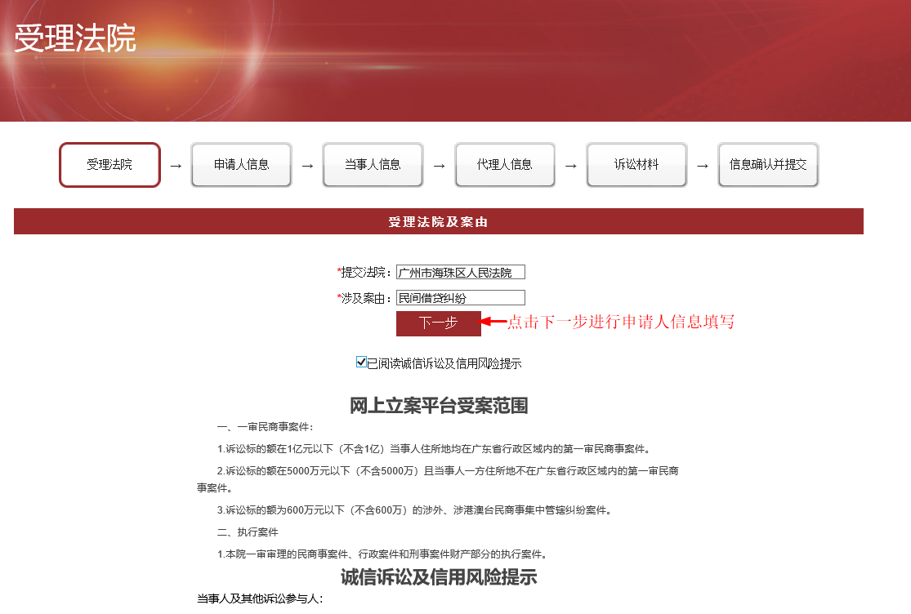

图6

7.申请人信息界面分为首次申请和非首次申请，如果是首次申请网上立案，选择【注册】按钮后按照页面需要填写的信息进行填写（图7）；

备注：短信验证码只能发送广东省内的全网通和广东省外的中国移动

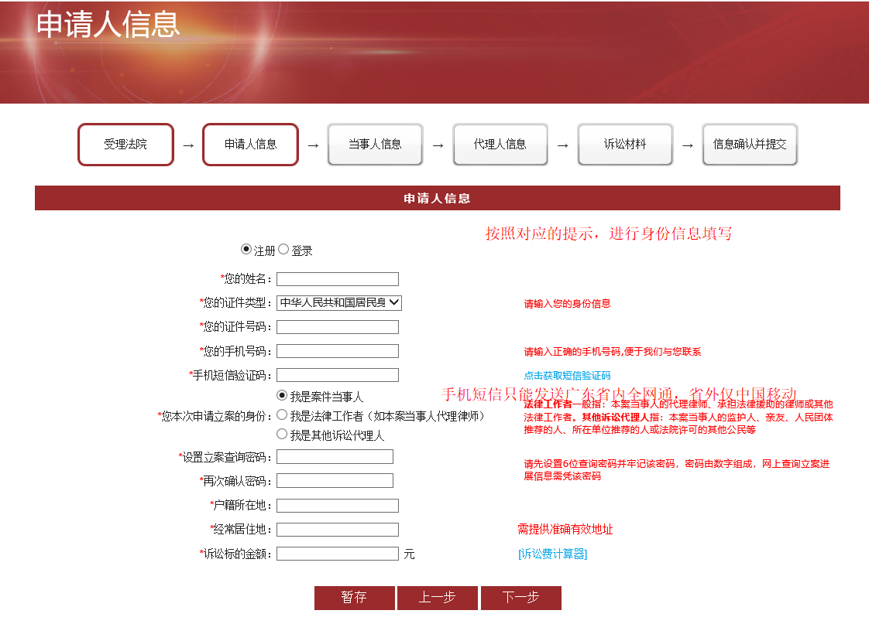

图7

8.如果是非首次申请，可以点击【登录】按钮，填写之前注册的“证件号码”及“查询密码”后填写验证码进行登录（图8）；

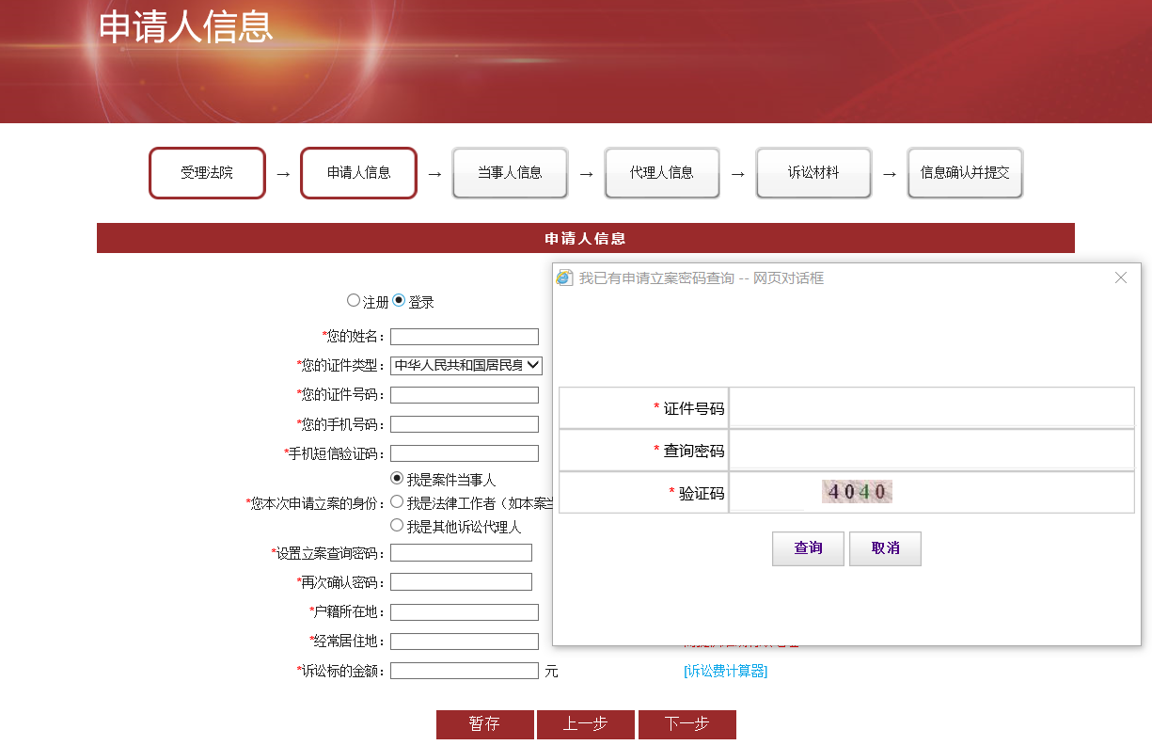

图8

9.在“当事人信息”页面分别有原告、被告、申请人等诉讼地位选择，选择相对应的诉讼地位后填写该案件的当事人信息，如有需要可增加当事人（图9）；

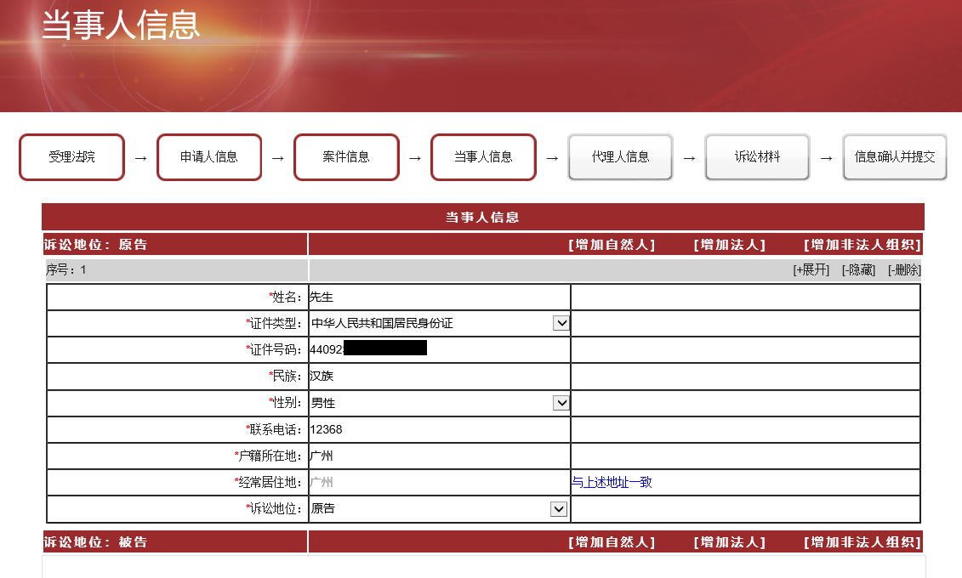图9

10.在“代理人信息”页面填写代理人信息，如果没有可以点击【跳过这一步】按钮跳过这一环节（图10）；

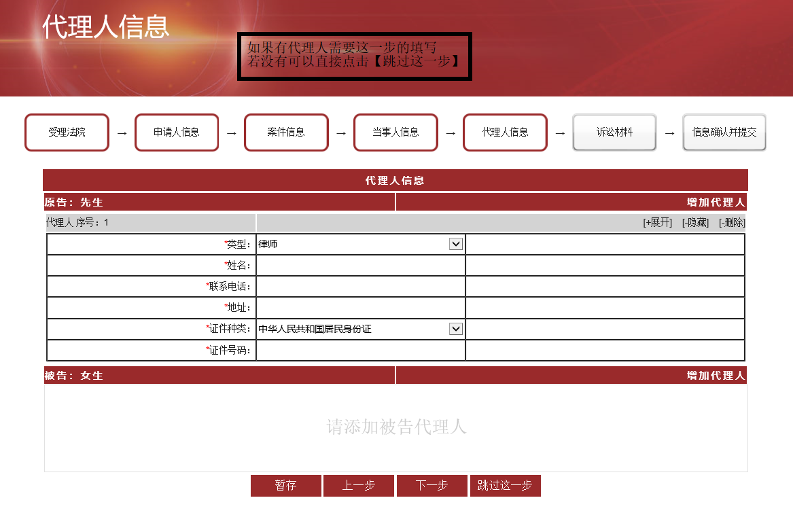

图10

11.在“诉讼请求及材料”页面填写“诉讼请求”及上传“诉讼材料”（图11）；

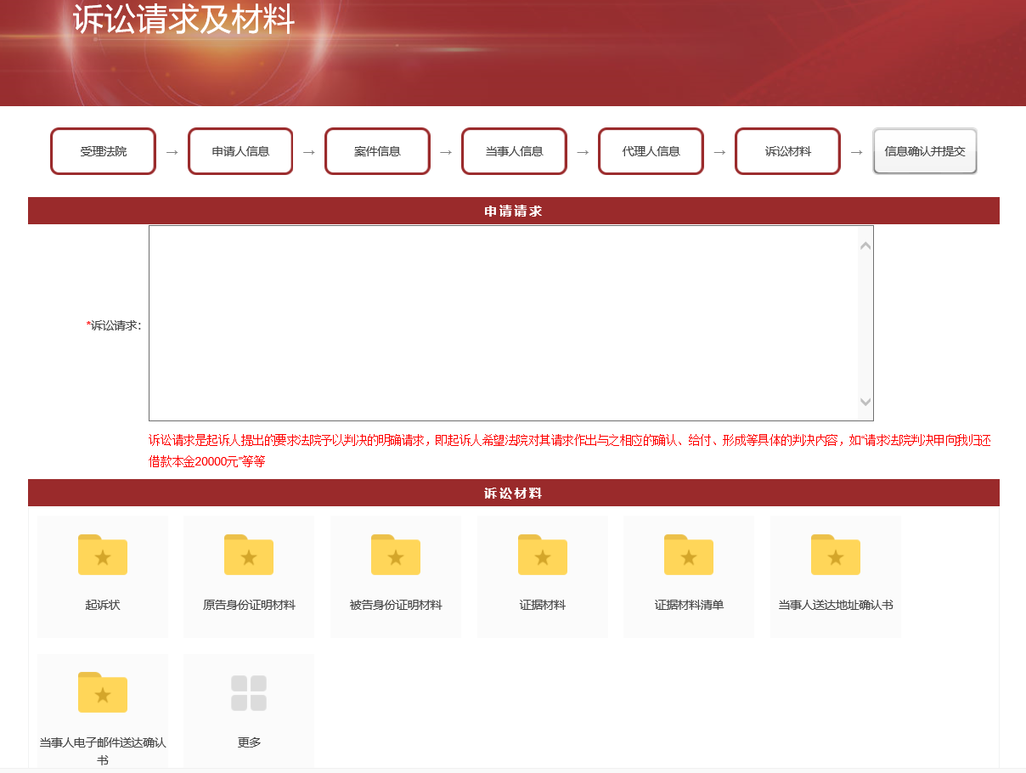

图11

12.点击材料类别后，点击【添加】按钮上传附件，附件不能超过3M。右侧有查看图片的功能区，可进行图片的方向编辑，编辑后请点击【保存】按钮，文件上传完成后点击【返回】按钮，可继续选择其他材料的上传（图12）；

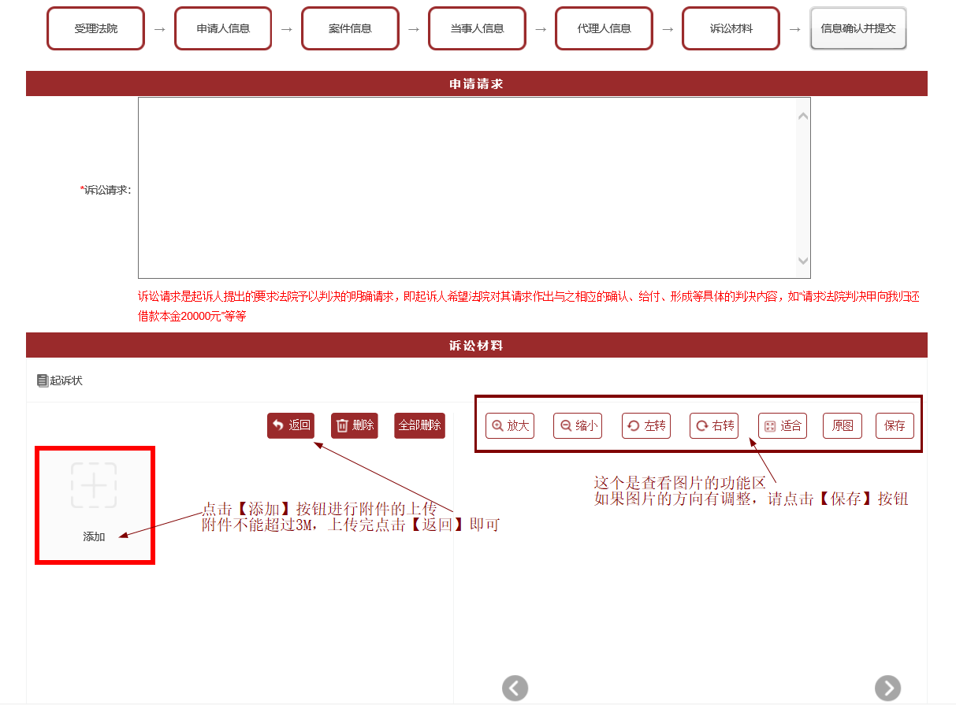

图12

13.如果还要上传其他的材料类别的文件，可以点击【更多】按钮，页面会展开更多的材料类别进行选择，完成材料上传工作后，选择【下一步】（图13）；

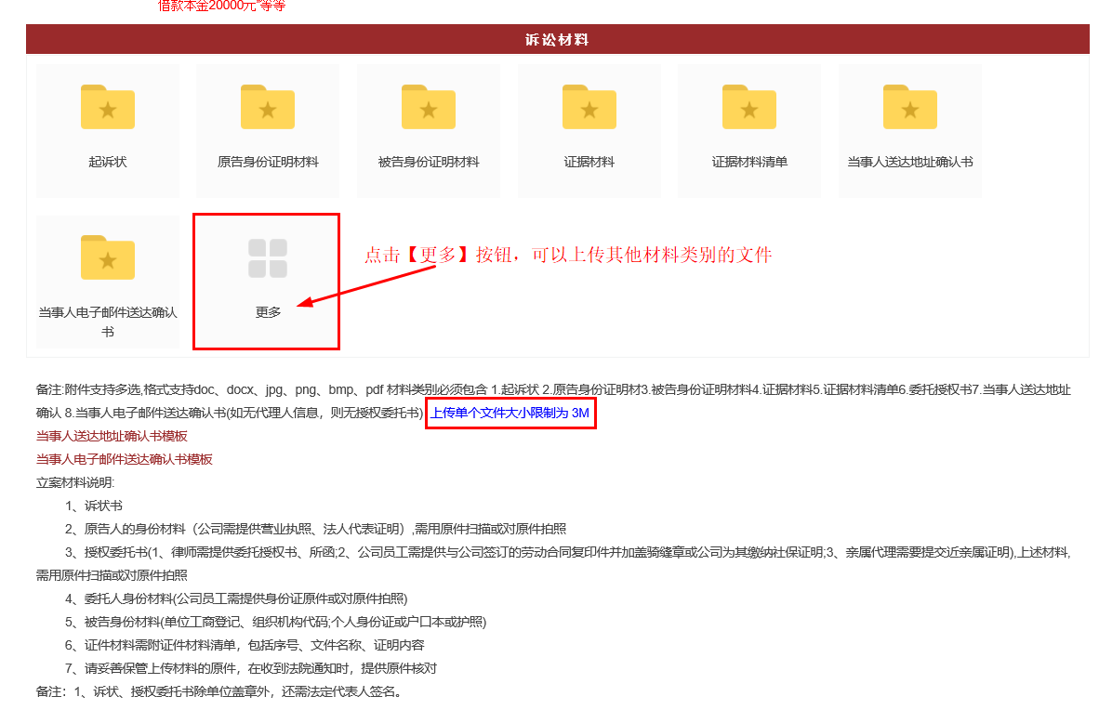

图13

14.在“信息确认”页面，核对相关信息，确认该申请记录无误后，点击【提交法院审查】按钮，提交给之前在“受理法院”页面选择的法院进行审查（图14）。

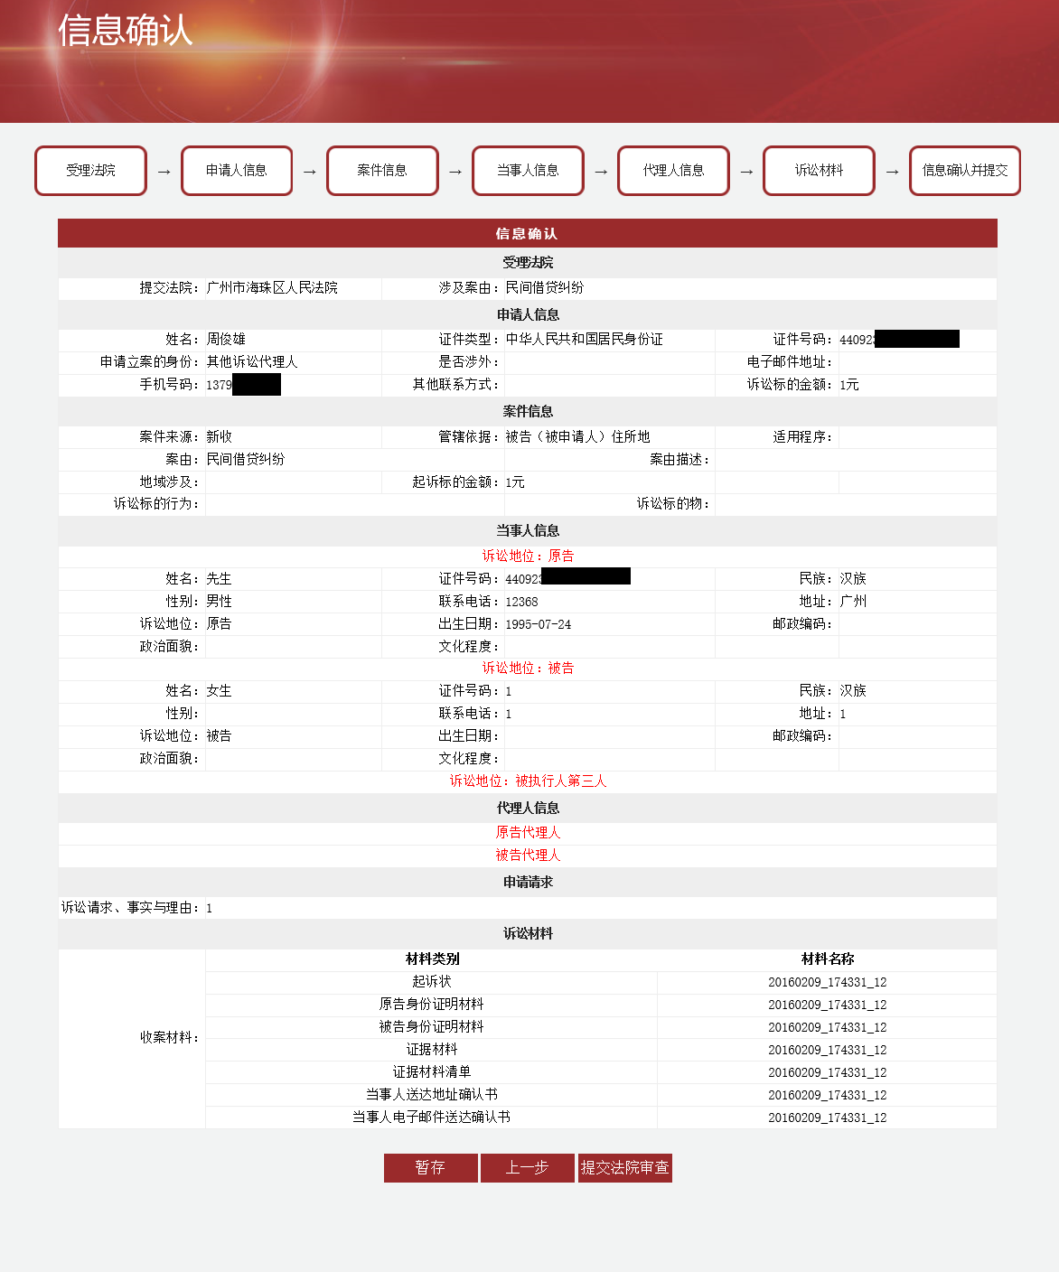

图14

（二）律师通服务平台

1. 登录

（1）在广州法院网诉讼服务中心页面，律师在“当事人登录区”点击【律师通服务平台】登录（图15），或在诉讼服务系统首页点击【网上立案】功能（图16），进入网上立案页面的【代理人律师立案入口】功能（图17）跳转到【律师通服务平台】登录；

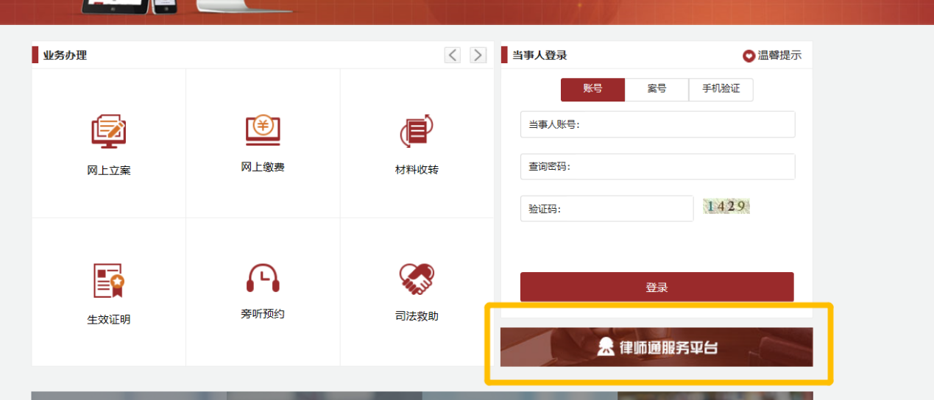

图15

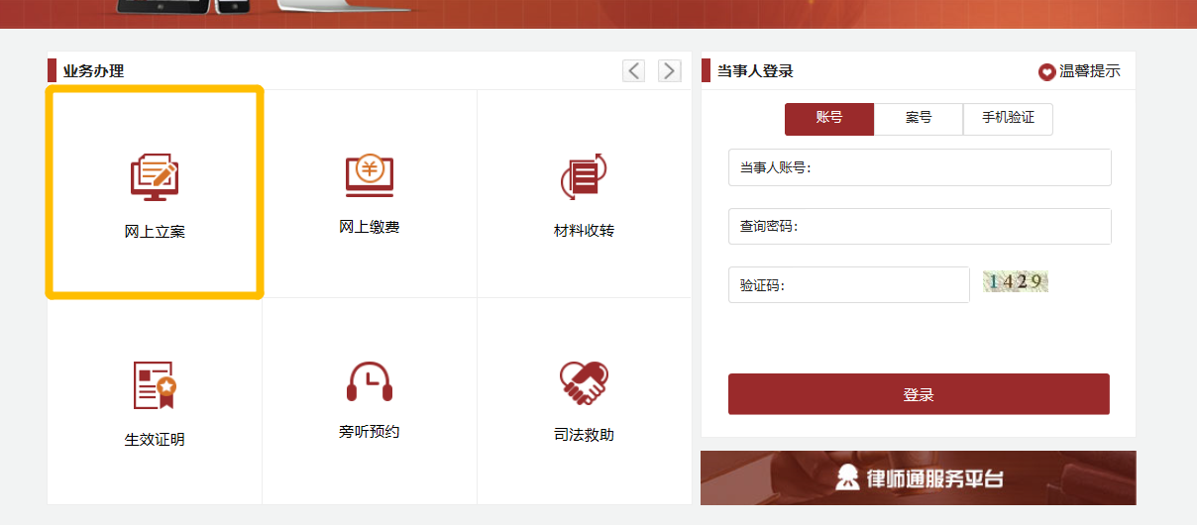

图16

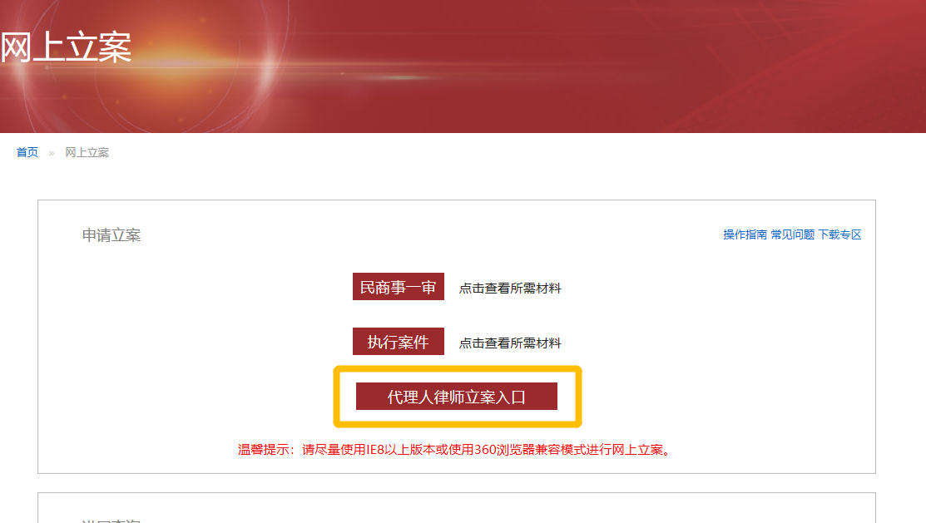

图17

（2）律师可以用身份证号和执业证号作为账号进行登录，广州地区律师的初始密码是身份证号后六位，若没有对应的账号，可以自行注册使用（图18）。如遗忘密码，可选择“忘记密码”进行后续操作。



图18

1. 网上立案入口及操作

（1）登录律师通服务平台后，点击【申请】按钮🡪点击【网上立案】按钮（图19），会自动进入网上立案系统；

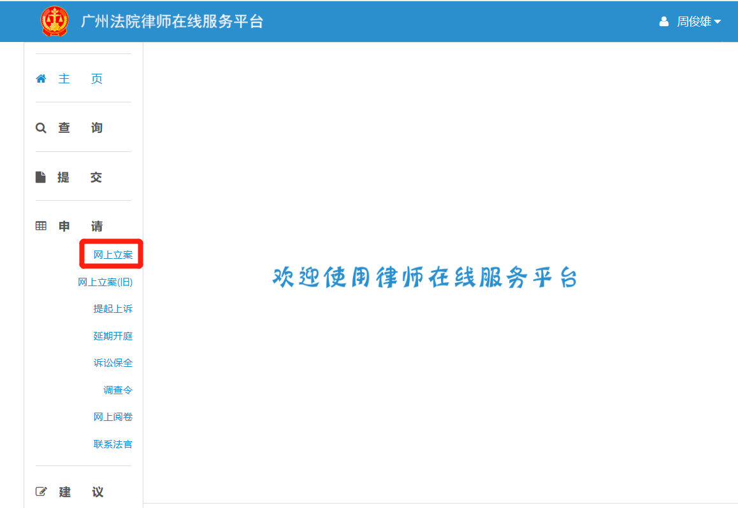

图19

（2）跳转到该页面后分为左侧“菜单栏”、右上“案件状态区”（可以看见代理案件状态的数量）及右下“立案区”，点左侧菜单栏的【申请立案】按钮，或直接点右侧申请立案区的两个【申请立案】按钮立对应的案件类型（图20）；

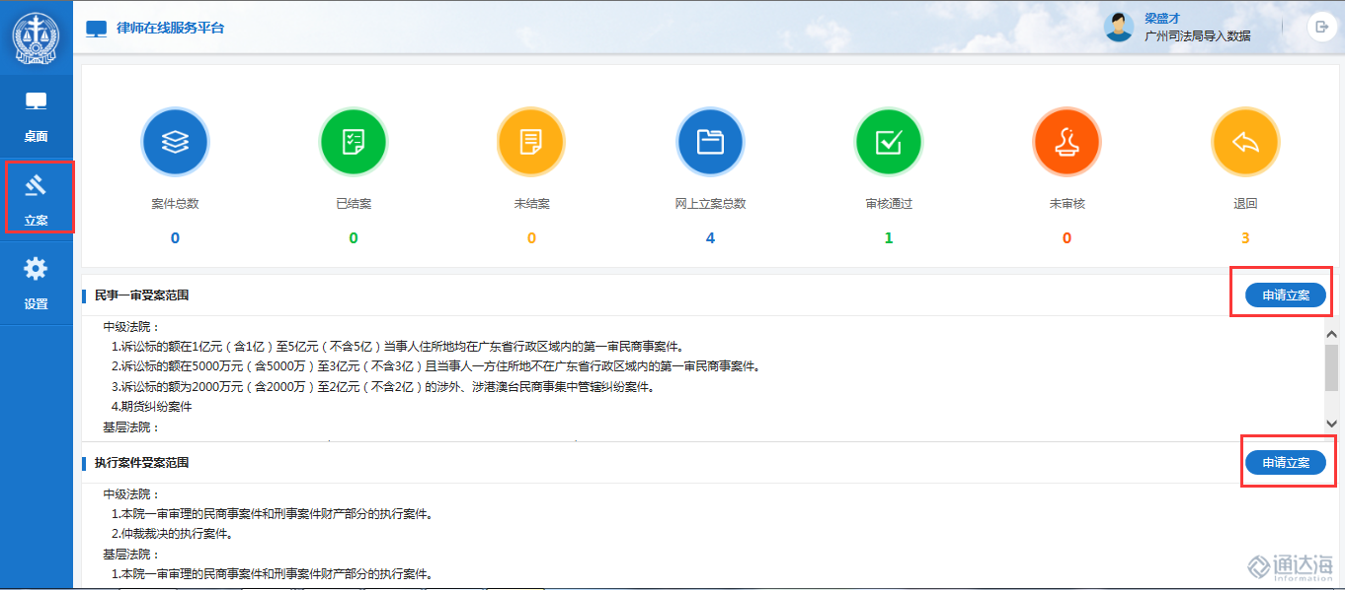

图20

（3）在“立案”页面，可以查看或者操作自己的立案，新增立案点击【申请立案】（图21）；

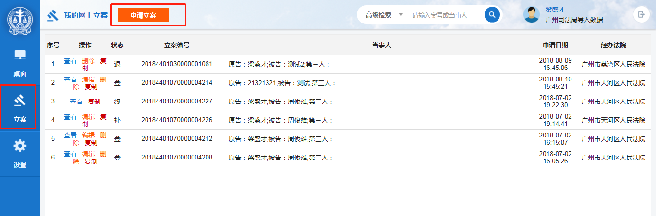

图21

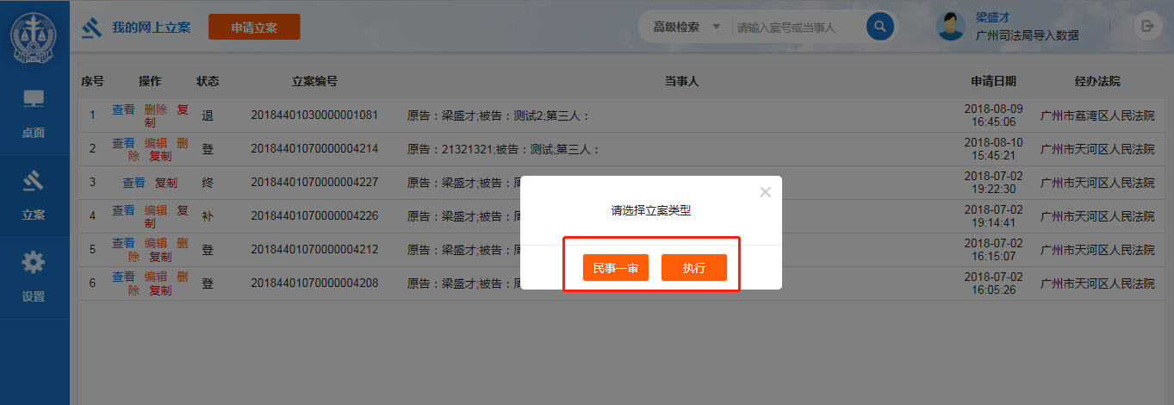（4）点击【申请立案】后，在弹出的窗口页面选择所要立案的案件类按钮（图22）；

图22

（5）在“立案”界面，选择受理法院和立案案由（图23）；

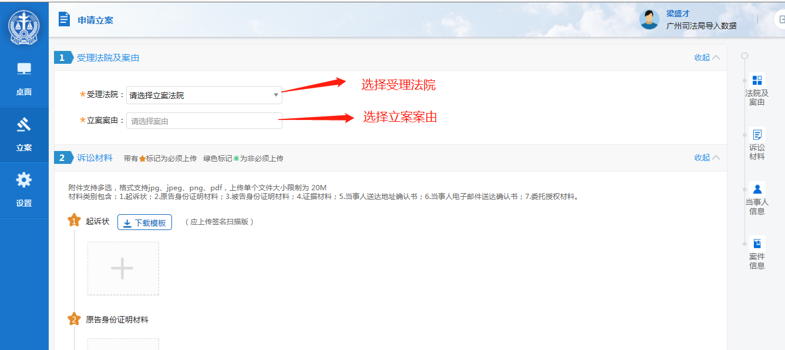图23

（6）在“立案”界面，诉讼材料下，点击目录下的+号（图24），引入相对应的材料（格式支持jpg、jpeg、png、pdf，上传单个文件大小限制为 20M）；

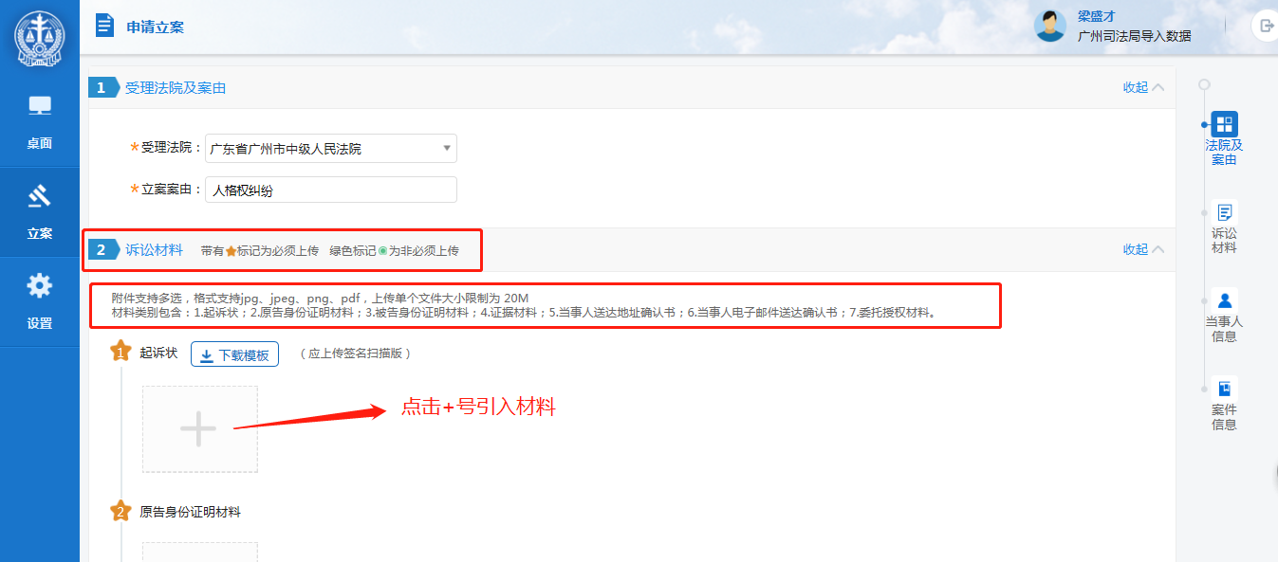图24

（7）如果需要上传其他类别的材料，可以点击【新增材料类别】新增，点击【智能提取信息】（图25）可以将材料的信息提取到当事人信息和案件信息（提取的信息请核对无误后再提交法院审核）；

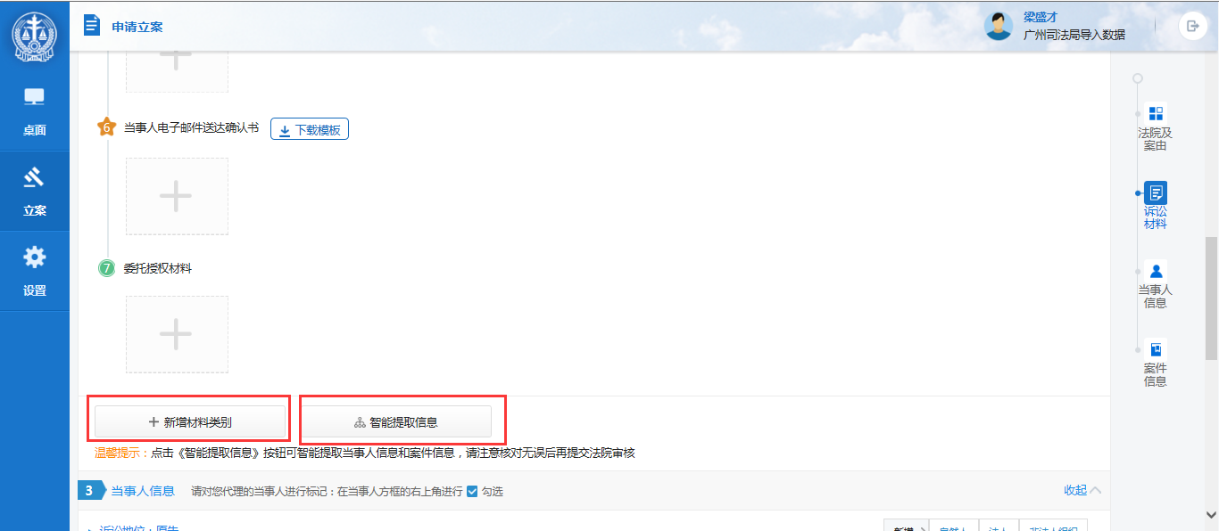图25

（8）在“立案”页面，填写当事人信息，将鼠标移动到要代理的当事人，勾选中间的方框即可视为代理该当事人（图26）；

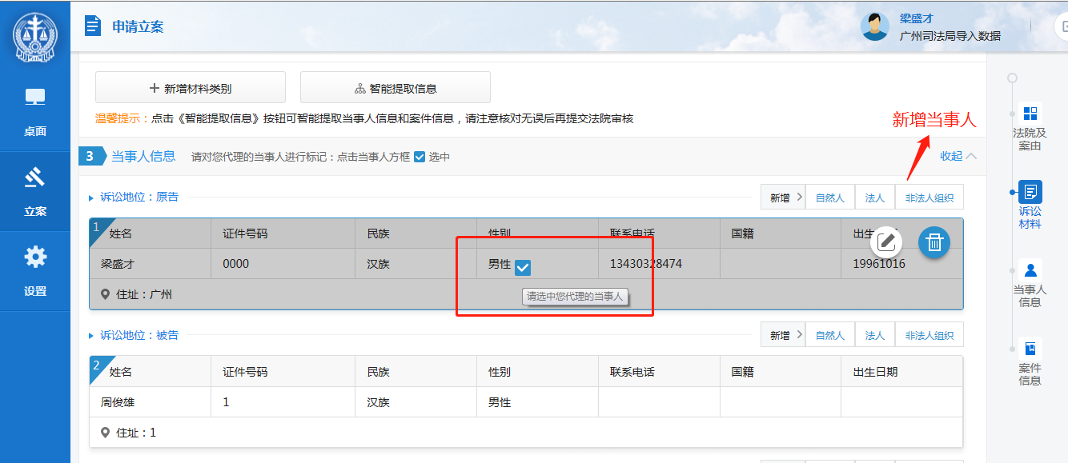图26

（9）在“立案”页面填写“诉讼标的金额”和“诉讼请求”，阅读完《诚信诉讼及信用风险提示》和《诉讼风险提示》后，请勾选《诚信诉讼及信用风险提示》和《诉讼风险提示》，所有信息确认无误后，点【提交法院审核】（图27）；

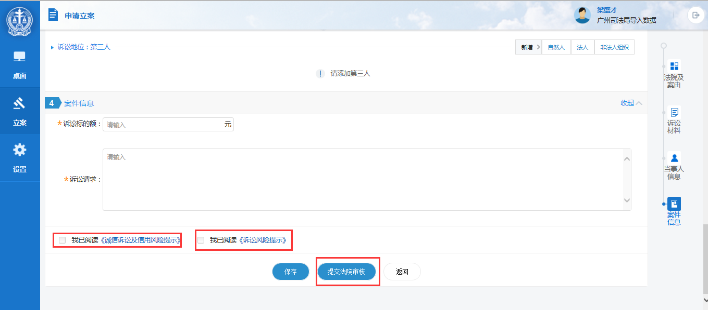

图27

（10）立案后，可回到“立案”页面查看案件状态，如果是要立多件系列案，可在“立案”页面找到相应的案件，在操作下方点击【复制】按钮即可（图28），立案步骤同上；

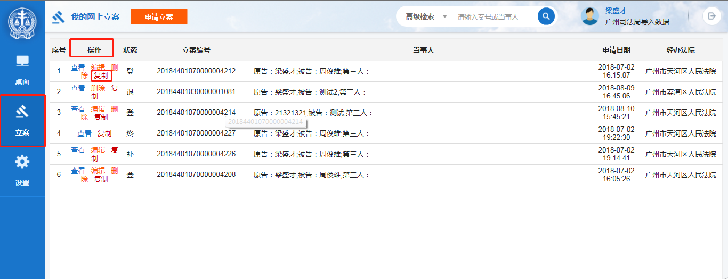图28

（11）在“立案”页面找到相对应的案件，在操作下方点击【查看】按钮（图29），可查看案件的具体情况；

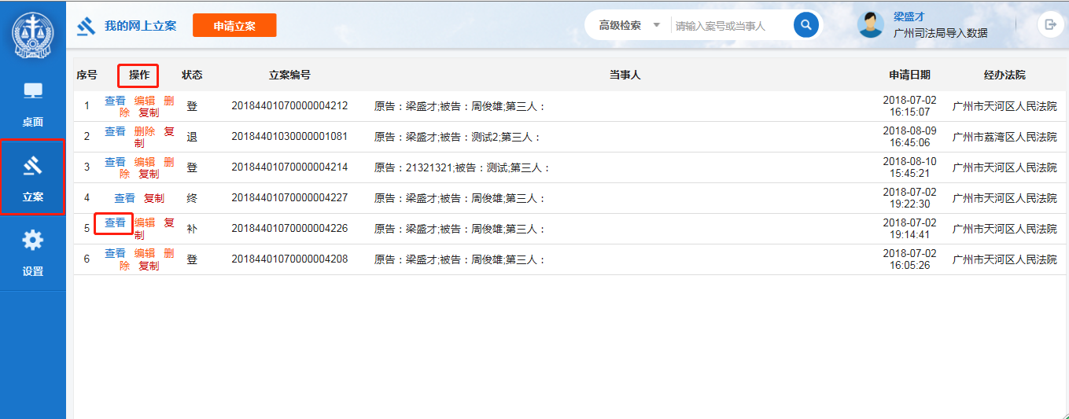图29

（12）在弹出的页面可查看到案件的具体信息，分别如下：

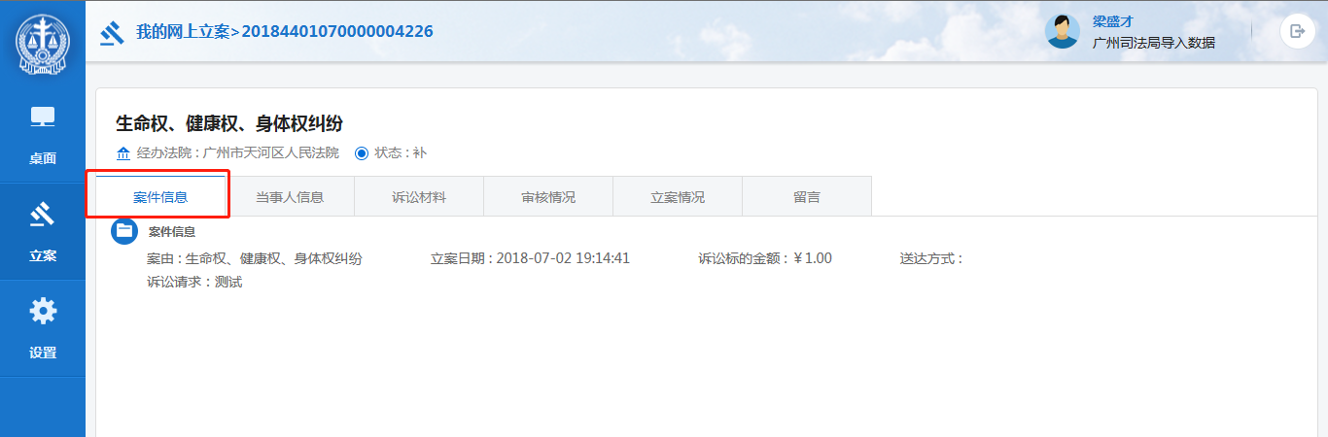“案件信息”：可以看到案件的基本信息（图30）

图30

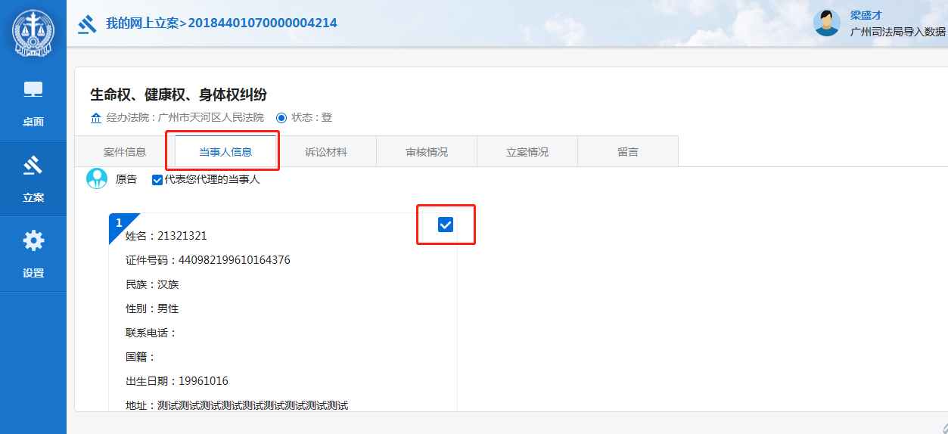“当事人信息”：可以看到当事人的基本信息（图31）

图31

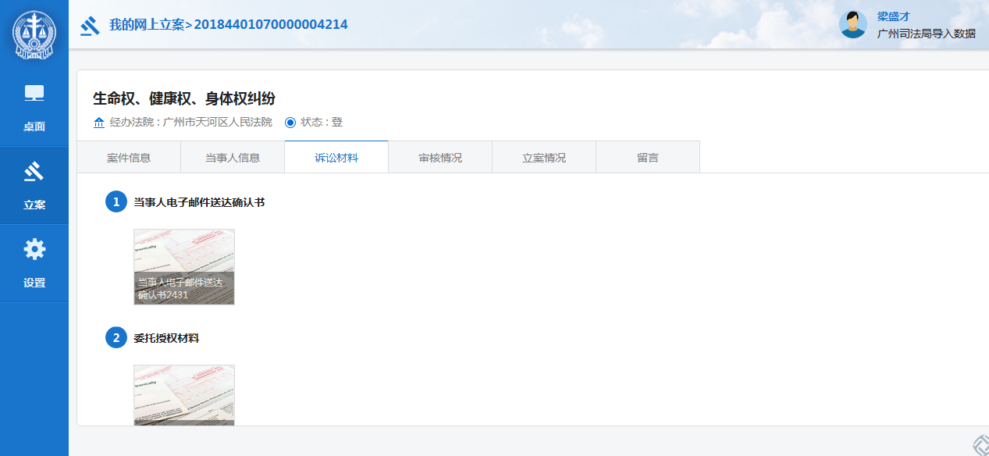“诉讼材料”：可以看到案件的所有诉讼材料（图32），图片格式的诉讼材料可以在线预览，其他格式要通过下载来查看

图32

“审核情况”：可以看到案件的审查结论、意见及理由（图33）

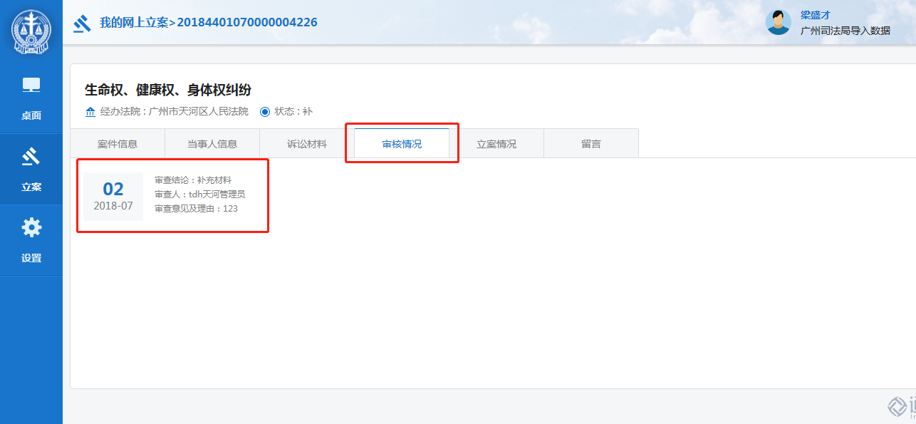图33

“立案情况”：当案件审查通过后（即为“立”字状态），可在“立案情况”查看案件的“状态、案号、承办法官、书记员、正式立案时间、当事人”（图34）

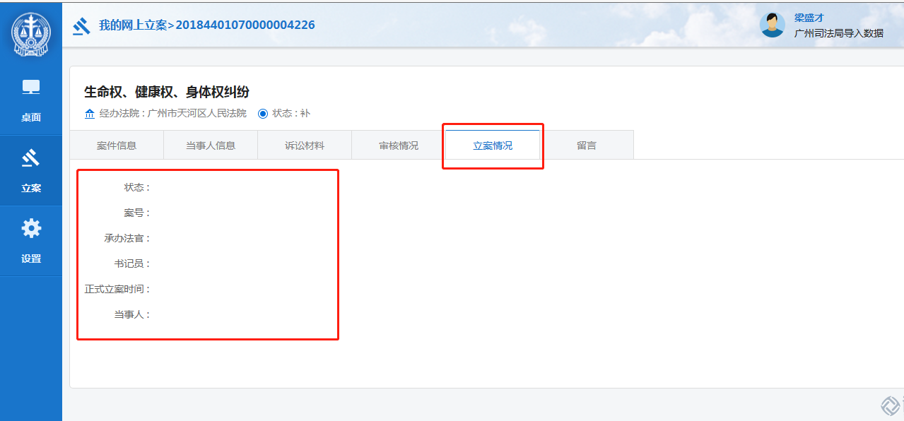

图34

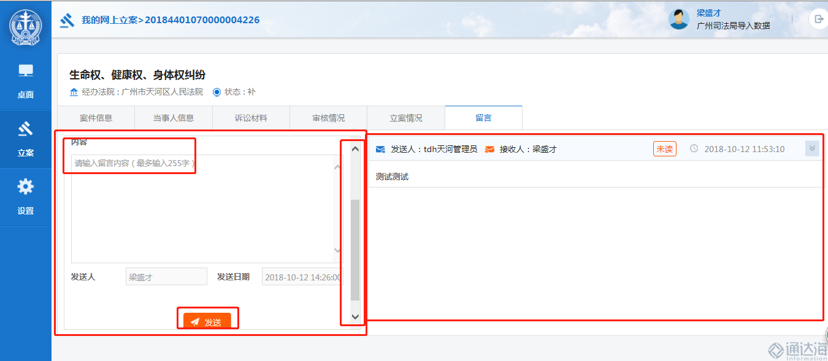“留言”：当法官有留言时，可在“留言”查看，右侧即为法官发送过来的留言，在左侧可以给法官留言（前提需要法官先留言），输入内容后，将左侧方框的滚动条拉到最下面，点击【发送】按钮即可（图35）。

图35

二 电子送达平台操作指引

1.登录广州法院邮件送达专用平台（图36）

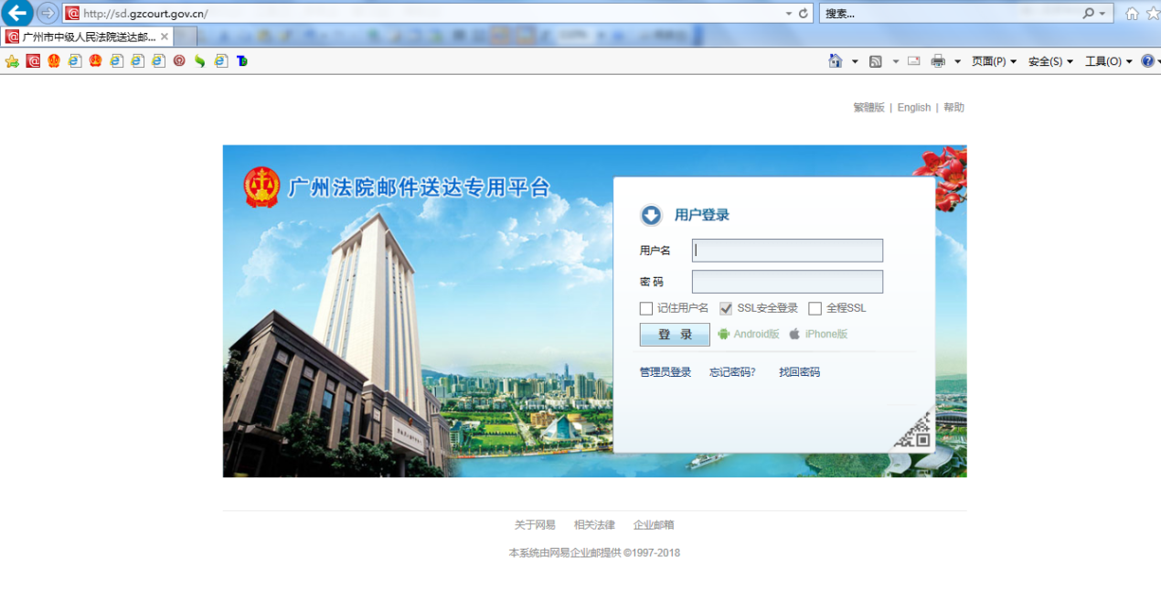

图36

在IE浏览器地址框中，输入：<http://sd.gzcourt.gov.cn/>，进入邮件系统用户登录页面。输入案件电子送达发送短信中的邮箱登录账号与密码（注：同一个邮件账号非首次发送短信，短信内容不包含账号的密码信息）。

2.首次登录需要修改初始密码（图37）

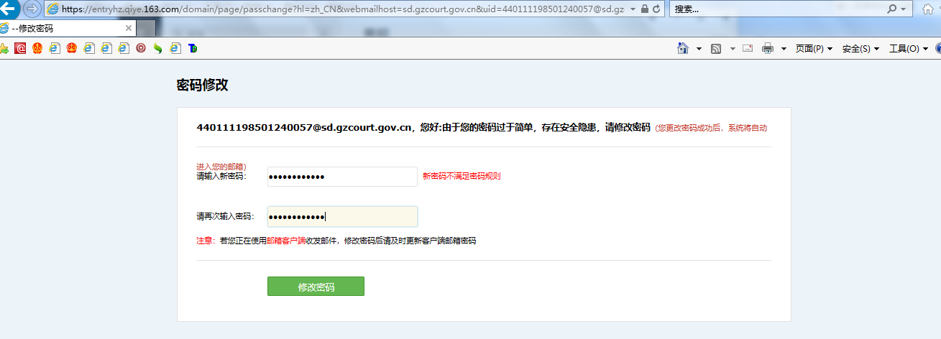

图37

按照系统要求的密码格式要求，设置账号的新密码，并请妥善保管修改后的账号密码。点击“修改密码”按钮，完成账号密码的修改。然后登陆到广州法院邮件送达专用平台。

3.查看电子送达的邮件（图38）

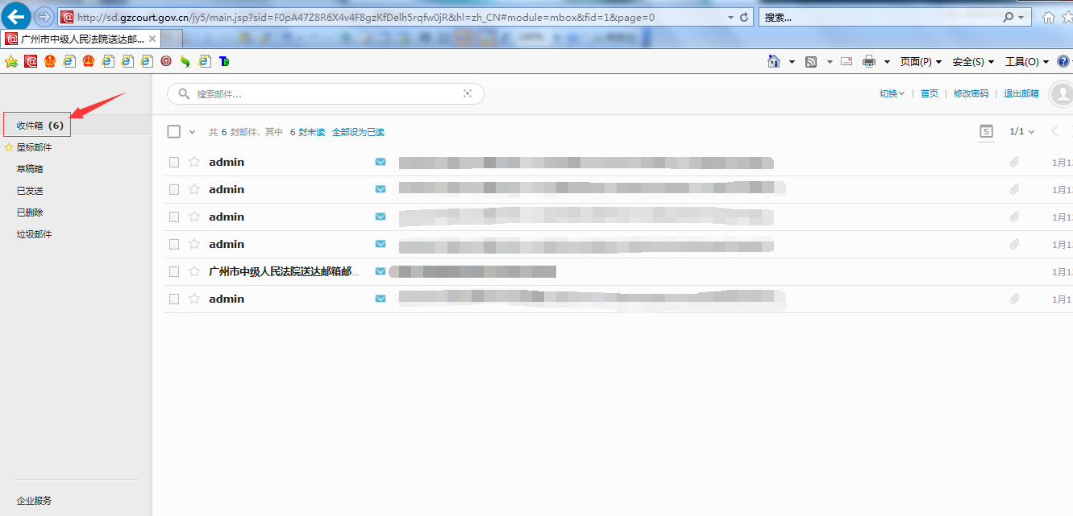

图38

4.点击对应的邮件记录，查看邮件详情，完成邮件的查看并下载需要下载的附件（图39）。

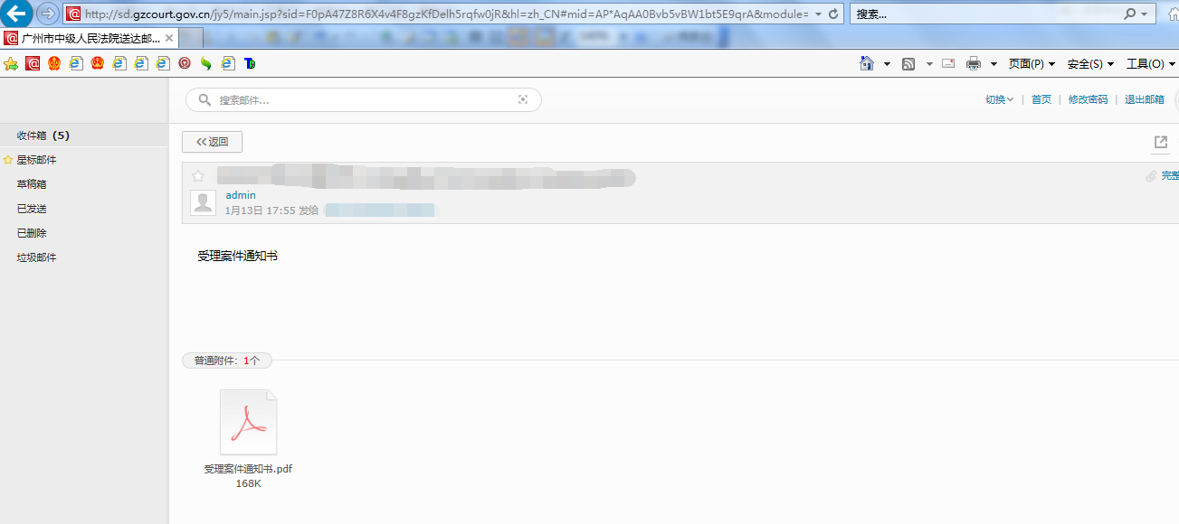

图39

三 广州审判网诉讼服务中心操作指引

1. 进入广州审判网页面，在菜单栏选择【网上诉讼服务中心】，可选择以下功能（图40）。



图40

【12368在线服务】：可以将需要咨询的问题在线上提交给话务员处理；

【在线阅卷系统】：电子卷阅卷申请指南，目前已经有电子卷自动公开，可以直接登录自己的账号查看；

【网上立案】：可以直接进入网上立案页面进行网上立案申请；

【诉讼指南人工服务】：可以将诉讼问题提交给话务员，话务员会进行专业的答复；

【联系法官】：在联系不上法官的情况下，可以使用该功能提交给话务员，话务员会转交给法官亲自处理；

【网上文书送达】：可以阅读法官送达给当事人的电子文书；

【网上信访】：接收信访意见，由接访人员亲自处理；

【裁判文书意见反馈】：当事人觉得裁判文书不规范等情况，可以使用该功能进行反馈；

【司法信息公开申请及投诉】：里面含有司法信息公开申请的操作指南和申请表，供当事人申请司法公开；

【对外邮箱】：接收当事人的建议和意见；

【EMS送达查询】：查询EMS的邮寄信息；

【网上缴费】：收到缴费通知书的当事人，可以直接使用该功能进行缴费；

【旁听预约服务】：当事人可以使用该功能进行旁听预约，会有专人回复是否预约成功。

1. 进入广州审判网页面，在菜单栏选择【诉讼指引】，可选择以下功能（图41）。

图41

【诉讼指南】：展示各种案件的诉讼指南；

【诉讼文书】：展示诉讼时需要的各种文书；

【诉讼费用】：展示诉讼费用的计算格式（左边还有诉讼费计算器，方便当事人计算诉讼费）；

【诉讼流程】：展示各种案件的诉讼流程，供当事人清晰的知道整个诉讼流程；

【审判指导意见】：当事人可以参考里面指导意见进行诉讼；

【审限说明】：供当事人知道各种案件的审理期限，监督法官是否超期审理；

【司法救助】：供当事人了解司法救助情况，以及是否符合申请条件；

【诉前联调】：对诉前联调定义的详细说明；

【电子送达】：展示电子送达指南；

【文书查询】：电子卷阅卷申请指南，目前已经有电子卷自动公开，可以直接登录自己的账号查看；

【社会化服务】：展示法院的社会化服务信息；

【诚信诉讼】：展示诚信诉讼的文书，供当事人查阅。